邀地球散步
99年度既有市區道路景觀與人本環境改善計畫
第一次 講習研討會 報名須知
壹、會議目標
近代因資訊革命的變革，使地球空間距離越來越短，此波全球化影響也導致地域特色之喪失，以及對地方經濟之強大威脅，且邁入21世紀後，為抗衡全球性壟斷性之跨國產業，各國開始推動與地域資源、人才資源養成有關之創意產業（creative industries），亟求透過智慧財產的文化加值效應，以開創財富及就業機會。而『環境創意產業（environmental creative industries）』則是強調環境本身的特色與獨特性，透過空間形塑，以提升環境競爭力，市區道路亦如是。
因此，本（99年）年度以『人本道路環境創意產業』為推動核心目標，企圖透過環境創意行銷思惟與作法，在生存（活）與生態、生產間取得新的動態平衡與開創作為，並從空間面、生活面、技術面、環境面、行銷面與文化面全方位落實人本道路精神與提升道路環境競爭力。
回顧本署既有市區道路景觀與人本環境改善計畫推動歷程，從95年至今4年多來，推動目標從健全基礎公共設施、低碳綠色運具推廣，到街道行銷、街道文化魅力營造，這個過程正是代表城市及街道改造生命史中從毛毛蟲到蝴蝶的蛻變過程。
在『人本道路環境創意產業』主軸目標下，第一次講習研討課程主題除因應世界節能減碳需求外，也呼應生態城市議題與環境文化美學趨勢，特將主題研訂如下：
- 主題1：99年計畫推動核心價值
- 主題2：2010兩岸雙城作夥行
- 主題3：樂活地圖-以高雄縣橋頭鄉為例
- 主題4：人本交通四部曲─人行道、公共設施帶、自行車道、LED燈照明
- 主題5：城市運具大變革-電動智慧車的未來 & 電動車試駕體驗
- 主題6：綠色能源發展趨勢
- 主題7：永續低碳社區之生活實踐
- 主題8：LED的美麗與哀愁─街道照明實務
- 主題9：明日街道指南針─電子藏寶圖（QRcode）的應用
貳、辦理單位
主辦單位：內政部營建署
執行單位：中華民國景觀學會
參、活動流程
- 第一天：99年6月10日（星期四）
舉辦活動：第一次 講習研討會
舉辦地點：台北縣新店市馬公公園 文化劇場演藝廳
地址：台北縣新店市北新路一段92號3F
- 第二天：99年6月11日（星期五）
舉辦活動：優良案例實地觀摩參訪活動
參訪地點：宜蘭縣的宜蘭河北岸大堤防段、宜蘭河三期南岸、宜蘭市宜蘭大學周邊人行環境、宜蘭縣羅東鎮貯木池周邊人行環境、羅東體育路(羅東鎮第二文化中心及週邊道路)
集合報到地點：營建署大門口（台北市松山區八德路二段342號）
肆、99年度第一次講習研討會議議程
- 時間：99年6月10日（星期四）

邀地球散步
時間 | 研討內容 | 主講人
9:15-9:30 | 報到/領取資料
9:30-9:50 | 長官/貴賓致詞
9:50-10:00 | 行銷宣導短片
10:00-10:40 | 主題1：99年計畫推動核心價值  - 邀地球散步  - 人本道路環境創意產業  主題2：2010兩岸雙城作夥行 | 張宇欽/中華民國景觀學會 常務理事  潘晨芳/中國民國景觀學會 研究員
10:40-10:50 | 茶敘時間
10:50-11:30 | 主題3：樂活地圖-以高雄縣橋頭鄉為例 | 葉哲岳/永續空間設計 設計部經理
11:30-12:10 | 主題4：人本交通四部曲─人行道、公共設施帶、自行車道、LED燈照明 | 高錫鉦/南投縣環境總顧問
12:10-13:10 | 午餐時間
13:10-13:40  13:40-14:30 | 主題5-1：城市運具大變革-電動智慧車的未來  主題5-2：電動車試駕體驗 | 徐佳銘/建國科技大學 講座教授  楊采婕/Segway賽格威電動車 專業教練
14:30-15:00 | 主題6：綠色能源發展趨勢 | 陳崇憲/經濟部能源局 能源技術組技正
15:00-15:30 | 主題7：永續低碳社區之生活實踐 | 朱益君/台北縣政府低碳社區發展中心 主任
15:30-15:40 | 茶敘時間
15:40-16:10 | 主題8：LED的美麗與哀愁─街道照明實務 | 胡勝雄/光林電子科技股份有限公司 業務協理
16:10-16:40 | 主題9：明日街道指南針─電子藏寶圖（QRcode）的應用 | 陳宏彰/金揚資訊科技股份有限公司 經理
16:40-17:00 | 總結討論與交流
17:00 | 會議結束/散場
＊議程視當日需求與會議當天實際狀況調整
伍、優良案例實地觀摩參訪活動議程-視當日需求與實際狀況調整
- 舉辦時間：99年6月11日（星期五）
- 參訪地區：宜蘭縣市區道路
- 邀請對象：限同時報名並出席「講習研討會」之行政院經濟建設委員會、行政院公共工程委員會、交通部及所屬各單位、內政部營建署、各縣市政府相關局處及鄉鎮市公所人員，報名人數以80人為限。
- 觀摩參訪主題：
- 以本次講習研討課程主題相關之案例。
- 歷年度核定補助工程完工成果之經驗交流。
- 宜蘭縣市政府推薦之優良案例。
- 觀摩參訪議程安排：
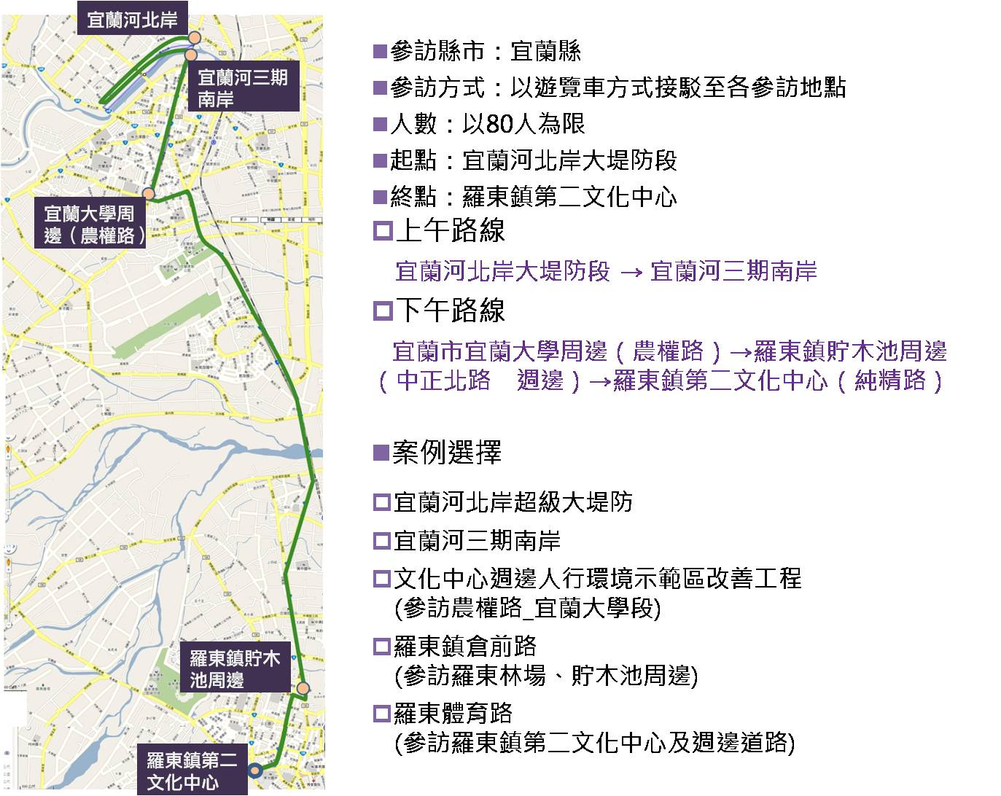
陸、相關報名事宜
- 邀請對象與人數限制：（人數有限，實際報名將以傳真報名為主，額滿為止。）
一、講習研討會
- 行政院經濟建設委員會、行政院公共工程委員會、交通部及所屬各單位、內政部營建署、各縣市政府相關局處及鄉鎮市公所人員。
- 道路景觀與人本環境規劃設計相關領域之社團組織與工程顧問公司。
- 報名人數限額如附件，依報名順序，於報名期限內，錄取至額滿150人為止，總報名人數若未達150人，將開放現場報名，額滿為止。
二、優良案例實地觀摩參訪活動
限同時報名並出席「99年度既有市區道路景觀與人本環境改善計畫 講習研討會」之行政院經濟建設委員會、行政院公共工程委員會、交通部及所屬各單位、內政部營建署、各縣市政府相關局處及鄉鎮市公所人員，報名人數以80人為限。

- 報名方式
一、截止日期：即日起至99年6月7日（星期一）下午17：00前，額滿為止，逾時不候。
二、報名程序(只受理傳真報名)
- 填妥報名表→傳真報名表→來電確認信件傳達或寄達→完成報名。
- 錄取者將於報名截止後統一以電話確認報名成功。
- 聯絡方式：中華民國景觀學會Tel:(02)2543-1505潘晨芳小姐(ext.17)或張宇欽先生(ext.18)；
- 傳真電話：Fax:(02)2560-5852
- 電子信箱：fang@ecopia.org.tw
- 欲辦理觀摩參訪活動及公務人員終身學習認證時數者，請詳細整齊填寫身份證字號與出生日期，並以當日簽到紀錄為依據。

- 研討會場交通資訊：
台北縣新店市馬公公園文化劇場演藝廳-台北縣新店市北新路一段92號3樓
1.開車：由新店市北新路一段上可見加油站旁的馬公公園。可將車輛停放在馬公公園地下室停車場。
2.搭捷運：在新店市公所站下車，出口左轉加油站後方即是公園。
3.公車：新店客運新店線
4.北二高速公路：新店交流道→北新路→新店市公所捷運站→出口左轉加油站後方即是公園若開車前往，可將車輛停放在馬公公園地下室停車場。新店交流道→中興路二段右轉→中正路右轉→北新路左轉加油站後方即是公園。
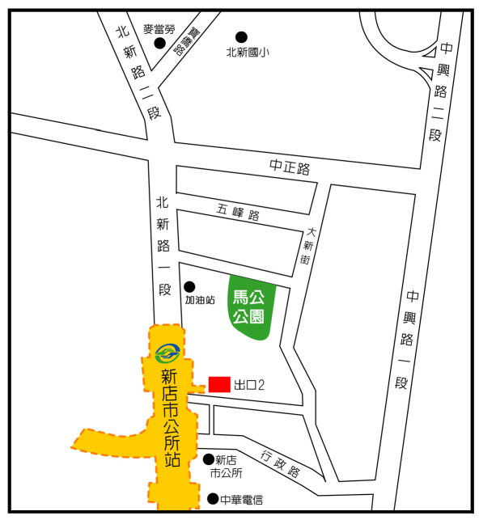 | 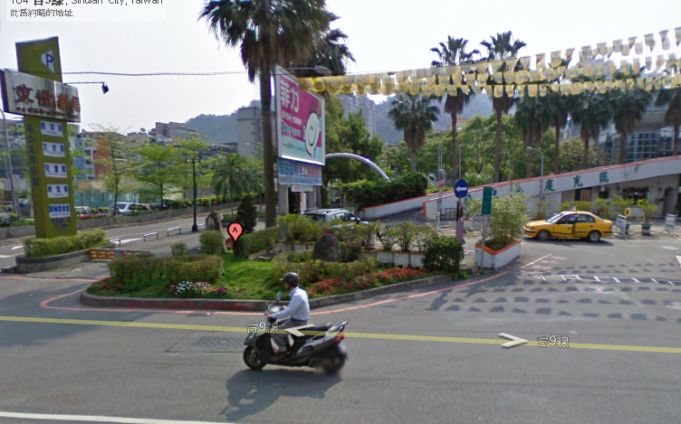  馬公公園文化劇場周邊
 | 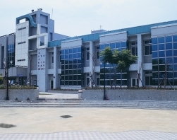
研討會場周邊交通地圖 馬公公園文化劇場 外觀
報名回覆表
※請務必於99年6月7日（星期一）下午17：00前，詳細整齊填寫報名表並來電確認完成報名程序！
服務單位
姓名 |  | 性 別： □男 □女
職稱 |  | 出生日期： 年 月 日  （參訪活動保險用）
身份證字號 | （公務人員認證時數與參訪活動保險用，務請工整填寫以免誤認）
通訊方式 | 【通訊地址】□□□□□
通訊方式 | 【電話】 【傳真】
通訊方式 | 【行動電話】
通訊方式 | 【E-Mail】
參加活動 | □ 參加6/10（四）講習研討會議  □ 參加6/11（五）觀摩參訪活動（限參加6/10研討會報名者參加，不可單選）
6/11觀摩參訪活動集合地點 | □報到處：09：00-09：15於營建署大門口集合及報到
午餐 | □一般 □素食 （活動敬備便當，請於Ⅴ選定午餐種類）
備註 | 為響應環保,建議自行攜帶水杯與筷子，謝謝。
＊敬請詳閱本報名須知中「陸、相關報名事宜」，依「報名程序」進行報名，謝謝。
聯絡方式：聯絡方式：中華民國景觀學會Tel:(02)2543-1505潘晨芳小姐(ext.17)或張宇欽先生(ext.18)；
傳真電話：Fax:(02)2560-5852
附件一 公部門邀請名單
編號 | 單位名稱 | 編號 | 單位名稱
1 | 基隆市政府暨所轄鄉（鎮、市、區）公所 | 22 | 臺東縣政府暨所轄鄉（鎮、市、區）公所
2 | 臺北市政府暨所轄鄉（鎮、市、區）公所 | 23 | 澎湖縣政府暨所轄鄉（鎮、市、區）公所
3 | 臺北縣政府暨所轄鄉（鎮、市、區）公所 | 24 | 金門縣政府暨所轄鄉（鎮、市、區）公所
4 | 桃園縣政府暨所轄鄉（鎮、市、區）公所 | 25 | 連江縣政府暨所轄鄉（鎮、市、區）公所
5 | 新竹市政府暨所轄鄉（鎮、市、區）公所 | 26 | 行政院經濟建設委員會
6 | 新竹縣政府暨所轄鄉（鎮、市、區）公所 | 27 | 行政院公共工程委員會
7 | 苗栗縣政府暨所轄鄉（鎮、市、區）公所 | 28 | 行政院環境保護署
8 | 臺中市政府暨所轄鄉（鎮、市、區）公所 | 29 | 行政院體育委員會
9 | 臺中縣政府暨所轄鄉（鎮、市、區）公所 | 30 | 交通部
10 | 彰化縣政府暨所轄鄉（鎮、市、區）公所 | 31 | 交通部運輸研究所
11 | 南投縣政府暨所轄鄉（鎮、市、區）公所 | 32 | 交通部觀光局
12 | 雲林縣政府暨所轄鄉（鎮、市、區）公所 | 33 | 交通部臺灣區國道高速公路局
13 | 嘉義市政府暨所轄鄉（鎮、市、區）公所 | 34 | 交通部臺灣區國道新建工程局
14 | 嘉義縣政府暨所轄鄉（鎮、市、區）公所 | 35 | 交通部公路總局
15 | 臺南市政府暨所轄鄉（鎮、市、區）公所 | 36 | 經濟部能源局
16 | 臺南縣政府暨所轄鄉（鎮、市、區）公所 | 37 | 內政部營建署建築管理組
17 | 高雄市政府暨所轄鄉（鎮、市、區）公所 | 38 | 內政部營建署都市計畫組
18 | 高雄縣政府暨所轄鄉（鎮、市、區）公所 | 39 | 內政部營建署北區工程處
19 | 屏東縣政府暨所轄鄉（鎮、市、區）公所 | 40 | 內政部營建署中區工程處
20 | 宜蘭縣政府暨所轄鄉（鎮、市、區）公所 | 41 | 內政部營建署南區工程處
21 | 花蓮縣政府暨所轄鄉（鎮、市、區）公所 | 42 | 內政部營建署道路工程組

附件二 社團組織與顧問公司邀請名單
編號 | 單位 | 地址
1 | 中華民國工程技術顧問商業同業公會 | 10682臺北市敦化南路二段77號22樓
2 | 中華民國土木技師公會全國聯合會 | 10565臺北市松山區東興路26號9樓
3 | 中華民國社區營造學會 | 10647臺北市羅斯福路三段283巷21弄11號3樓
4 | 中華民國建築師公會全國聯合會 | 11052臺北市信義區基隆路二段51號
5 | 中華民國建築學會 | 11052臺北市信義區基隆路二段51號13樓之3
6 | 中華民國設計學會 | 10607臺北市大安區基隆路四段43號
7 | 臺灣造園景觀學會 | 63201雲林縣虎尾鎮文化路64號（虎尾科技大學休閒遊憩系臺灣造園景觀學會辦公室）
8 | 臺灣環境資訊協會 | 10862臺北市萬華區艋舺大道120巷16弄7號
9 | 中華民國都市計畫學會 | 10665臺北市大安區復興南路2段133號10樓
10 | 中華民國都市設計學會 | 10488臺北市中山區復興北路82號7樓之1
11 | 中華民國景園建築學會 | 40663臺中市北屯區東山路一段340-6號
12 | 中華民國景觀工程公會全國聯合會 | 10688臺北市大安區敦化南路一段228號4樓
13 | 中華民國地區發展學會 | 70847台南市安平區永華三街333號12樓之1
14 | 中華民國景觀環境學會 | 40866臺中市南屯區大墩路395號2樓
15 | 中華民國園藝學會 | 10673臺北市羅斯福路四段1號園藝系
16 | 臺北市土木技師公會 | 10565臺北市松山區東興路28號9樓
17 | 臺北市建築師公會 | 11052臺北市基隆路二段51號13樓
18 | 臺北市景觀工程商業同業公會 | 10697臺北市大安區大安路一段31巷8號4F
19 | 臺北市開放空間文教基金會 | 10688臺北市忠孝東路四段60號12樓之1
20 | 臺灣省土木技師公會 | 22069臺北縣板橋市三民路二段37號12樓A3
21 | 臺灣省建築師公會 | 40353臺中市西區臺中港路一段400號11樓
22 | 高雄市土木技師公會 | 80455高雄市鼓山區中華一路203號3樓
23 | 高雄市建築師公會 | 80757高雄市三民區博愛一路366號23樓
24 | 高雄市景觀工程商業同業公會 | 80247高雄市苓雅區四維四路172之7號6樓
25 | 財團法人中華鋪面工程學會 | 32001桃園縣中壢市中大路300號
26 | 台灣綠建築發展協會 | 23150台北縣新店市復興路43號10F之1
27 | 台灣永續能源研究基金會 | 10560台北市松山區光復北路11巷35號5樓
28 | 中國土木水利工程學會 | 10055臺北市仁愛路二段一號4樓
29 | 國立台灣大學嚴慶齡工業發展基金會合設工業研究中心 | 10673台北市基隆路三段130號1樓
30 | 財團法人中國生產力中心 | 22101台北縣汐止市新台5路一段79號2樓
31 | 台灣世曦工程顧問股份有限公司 | 10637台北市辛亥路二段185號28樓
32 | 鼎漢國際工程顧問股份有限公司 | 11090台北市松山路130號5樓
33 | 中興工程顧問股份有限公司 | 10570台北市南京東路五段171號
34 | 康地科技顧問股份有限公司 | 70166台南市東區莊敬路158巷7號
35 | 易緯工程顧問股份有限公司 | 10543台北市松山區民權東路三段124-1號8樓

